IVD – INDUSTRIEVERBAND DICHTSTOFFE E.V.
IVD-Merkblatt Nr. 6, „Fugenabdichtung an Anlagen zum Umgang mit wassergefährdenden Stoffen“ grundlegend überarbeitet.

Düsseldorf. Die Sicherheit für Investoren, Planer, Nutzer und Anlieger von Anlagen, in denen mit wassergefährdenden Stoffen gearbeitet wird, steht an erster Stelle. Mindestens genauso relevant ist die Absicherung gegen mögliche Umweltschäden. Deshalb steht die kompetente Bauwerksabdichtung an erster Stelle.

Dieses Merkblatt soll auf die spezifischen Besonderheiten bei der Umsetzung der Forderungen des Wasser-haushaltsgesetzes hinweisen. Es soll Bauherren, Planern und ausführenden Betrieben die wesentlichsten Anhalts-punkte für die fachgerechte Ausführung dieser Fugen-abdichtungsarbeiten geben.

Sichere Verarbeitung
Gerade der Umgang mit wassergefährdenden Stoffen ist hochkomplex und meist sicherheitsrelevant.
Die Abdichtung von Fugen an Anlagen zum Umgang mit wassergefährdenden Stoffen stellt sehr hohe Anforderungen an alle Beteiligten und kann deshalb nur von diesen gemeinsam verantwortet werden.

Die Konstruktion, die Berechnung und die Auswahl des einzusetzenden Dichtstoffs ist deshalb Planungsaufgabe. Diese beinhaltet vor allem die exakte Berücksichtigung aller technischen und behördlichen Randbedingungen.
Der Dichtstoffhersteller ist verantwortlich für die Qualität und die Konformität der Eigenschaften und Daten seiner Produkte. Der Planer und der Verarbeiter sind für die fachgerechte Ausführung der Abdichtungsarbeiten zuständig.

Wartungsfugen
Für die Abdichtung von Fugen in LAU-Anlagen sind nur Dichtstoffe zulässig, für die ein bauaufsichtlicher Verwendbarkeitsnachweis, z. B. Allgemeine bauaufsichtliche Zulassung durch das DIBt, vorliegt. Für HBV-Anlagen ist die Art des Nachweises der Eignung des Dichtstoffes frei wählbar. Speziell geht es um die Konstruktion, die Berechnung und die Auswahl des einzusetzenden Dichtstoffs.

Dieses Merkblatt gilt für das Abdichten von Fugen in Anlagen zum Umgang mit wassergefährdenden Stoffen mit kalt verarbeitbaren Fugendichtstoffen. Das sind Anlagen mit insbesondere flüssigkeitsdichten Fahrbahnen, Flächen zum Lagern und Abfüllen von wassergefährdenden Stoffen sowie Anlagen, in denen wassergefährdende Stoffe hergestellt, behandelt oder verwendet werden. Die Fugenabdichtung gewährleistet durch den elastischen Verschluss der bewegungsausgleichenden Fugen in der Dichtfläche deren Funktion als sekundäre Sperre, um das Verschmutzen des Grundwassers durch wassergefährdende Stoffe zu verhindern.

Bei diesen Fugen handelt es sich immer um Wartungsfugen gemäß DIN 52 460. HS

IVD INDUSTRIEVERBAND DICHTSTOFFE E.V.
Postfach 14 03 55, 40073 Düsseldorf

Redaktion: Bildnachweis:
HS Public Relations GmbH HS / IVD
Louis Schnabl
Sohnstraße 65
D-40237 Düsseldorf
Telefon +49 211 6707-833
Telefax +49 211 6707-975
eMail info@hs-pr.de
IVD INDUSTRIEVERBAND DICHTSTOFFE E.V.

Bildlegende.

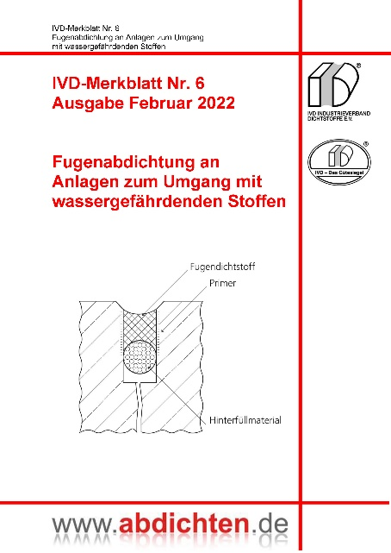
Foto 1 (IVD-Merkblatt Nr. 6)
Befahrbare Fugenkonstruktion,
Kontaktfläche Stahlbeton.

Foto 2 (André Kuban)
Dipl. Ing. André Kuban, Sprecher IVD, Fachbereich Boden. Account Manager des IVD-Mitglieds SABA.
„Das IVD-Merkblatt 6 wurde grundlegend überarbeitet und ist aktuell erschienen. Kostenloser Download auf www.abdichten.de

